Politik yang tidak tegas dari BNP berpotensi merugikan upaya pemulihan demokrasi di Bangladesh.
Kerentanan geopolitik negara tersebut dapat semakin parah seiring dengan melebarnya perpecahan politik.
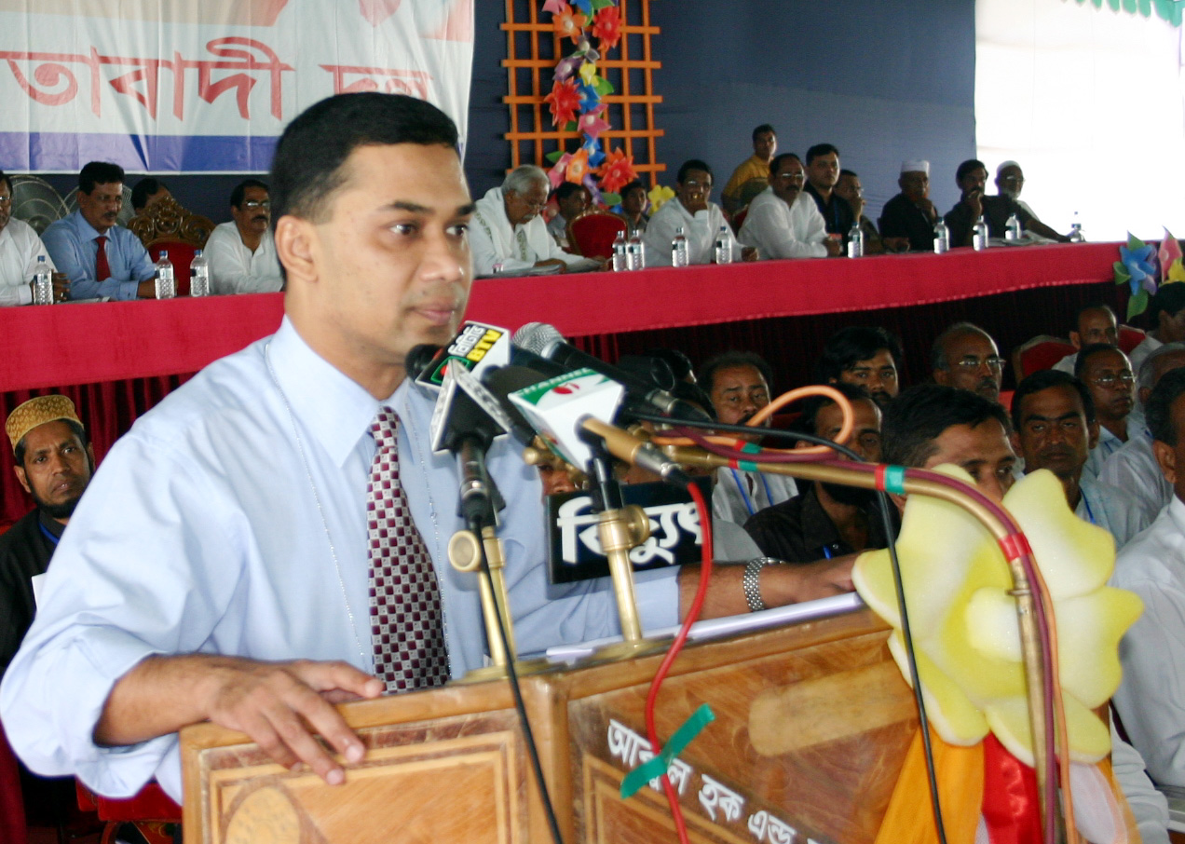
Partai BNP, yang dipimpin oleh ketua sementara berbasis di London, Tarique Rahman, berisiko menjadi tidak relevan jika terus mengabaikan panggilan sejarah. Foto: Shamsul Alam/Wikimedia Commons/CC BY-SA 3.0.
Oleh: |  | Editor:
Abul Hasnat Milton - Northern University, Dhaka |  | Chandan Nandy - Commissioning Editor, 360info
 |  | Namita Kohli - Commissioning Editor, 360info

Kerentanan geopolitik negara tersebut dapat semakin parah seiring dengan melebarnya perpecahan politik.

Penggunaan kekuatan yang tidak proporsional oleh Tentara Bangladesh pada 16 Juli di Gopalganj, yang menewaskan setidaknya lima orang, menghancurkan ilusi disiplin dan netralitas yang selama ini melekat pada pasukan keamanan negara tersebut. Kematian tersebut terjadi setelah Tentara membuka tembakan menyusul bentrokan antara pendukung Liga Awami dan Partai Warga Nasional di Gopalganj.
Apa yang terjadi bukanlah kesalahpahaman tragis atau insiden terisolasi; melainkan penggunaan kekuatan mematikan yang terkoordinasi dan disengaja terhadap warga sipil biasa, banyak di antaranya adalah pendukung Liga Awami (AL). Partai Nasionalis Bangladesh, partai politik terbesar kedua di negara tersebut, tidak hanya memiliki hak tetapi juga kewajiban untuk bersuara menentang penindasan negara.
Bagi rezim sementara yang didukung militer, yang pernah mengklaim diri sebagai penjaga perdamaian dan ketertiban, pembantaian ini mewakili fase berbahaya baru dalam krisis politik Bangladesh yang semakin memburuk.
Yang lebih mengkhawatirkan adalah kontras antara kekerasan ini dan pengendalian diri militer sebelumnya. Pada Juli dan Agustus tahun lalu, militer memposisikan diri sebagai penengah yang imparsial di tengah ketegangan politik.
Selama sebelas bulan pemerintahan sementara yang dipimpin Muhammad Yunus, angkatan bersenjata umumnya dianggap berada di atas pertikaian, berperan sebagai stabilisator institusional di negara yang lama dilanda polarisasi partisan. Citra ini kini hancur berkeping-keping.
Perubahan drastis dalam perilaku militer—ditandai dengan meningkatnya permusuhan terhadap warga sipil—sepertinya sejalan dengan perkembangan politik yang samar: pertemuan pribadi antara Muhammad Yunus dan Tarique Rahman, ketua sementara Partai Nasionalis Bangladesh yang berbasis di London.
Meskipun tidak diakui secara resmi, pertemuan satu lawan satu ini lebih dari sekadar simbolis. Ini lebih merupakan penyesuaian taktis daripada kompromi ideologis.
Dampak dari manuver politik ini sudah mulai terasa. BNP, partai politik terkemuka di Bangladesh setelah Partai Liga Awami dilarang, yang sebelumnya vokal dalam menuntut pemecatan Penasihat Keamanan Nasional Khalilur Rahman dan dua penasihat kontroversial lainnya yang terkait dengan NCP, kini tampak diam. BNP mengarahkan kemarahannya terhadap Khalilur Rahman karena komentarnya yang tidak ramah terhadap Tarique Rahman. Pemecatan dua pemimpin NCP diminta untuk menjaga netralitas pemerintah.
Bahkan setelah serangan brutal terhadap pendukungnya sendiri oleh kader NCP dan Jamaat, partai tersebut tidak menunjukkan niat untuk konfrontasi. Sebaliknya, ia memasuki fase keheningan dan pasifitas.
Kekakuan politik mendadak ini menimbulkan pertanyaan sulit. Apakah BNP telah menukar suaranya dengan janji keamanan? Apakah oposisi sedang diserap ke dalam rezim yang pernah mereka kecam? Meskipun detail kesepakatan Yunus-Tarique masih belum jelas, yang pasti adalah biaya kesepakatan ini mungkin tidak ditanggung oleh para negosiatornya, melainkan oleh rakyat yang kini tanpa pembela.
Kebisuan oposisi
Meskipun menghadapi kekerasan di Gopalganj, sebuah distrik yang identik dengan loyalitas Liga Awami, BNP tetap diam. Ini adalah kesempatan yang terlewatkan untuk menegaskan kepemimpinan moral dan memperluas basis pendukungnya di luar pendukung tradisional. Ketidakberdayaan selama momen kritis ini tidak terlihat sebagai keheningan strategis; melainkan sebagai kolusi atau ketakutan.
Di tahun-tahun sebelumnya, BNP telah membayar harga mahal atas kelambanan politiknya. Hari ini, biaya tersebut semakin membengkak. Kegagalan BNP untuk mengambil sikap tegas terhadap kekerasan militer kemungkinan akan menjauhkan baik pendukung inti maupun pemilih yang masih ragu yang mencari oposisi yang kredibel. Lebih buruk lagi, hal ini memperkuat rezim yang sudah berbahaya dan tidak bertanggung jawab.
Perkembangan mengkhawatirkan lainnya adalah kebangkitan kembali poros Jamaat-NCP, yang semakin dilihat sebagai alat represi yang didukung negara. Aliansi antara Islamis garis keras dan teknokrat elit dalam pemerintahan Yunus mungkin tampak paradoksal, tetapi mencerminkan perhitungan sinis rezim saat ini. Di mana BNP ragu-ragu, Jamaat muncul sebagai kekuatan terorganisir untuk mendukung rezim yang dipimpin Yunus.
Jamaat, yang dilarang dan dicerca karena perannya dalam genosida 1971, telah direhabilitasi bukan karena dukungan populer, tetapi karena keputusasaan negara untuk mendapatkan legitimasi. Kini, Jamaat berfungsi sebagai pasukan penindas untuk menekan oposisi, terutama menargetkan aktivis BNP. Outsourcing kekerasan ini menandai titik terendah dalam kemunduran demokrasi Bangladesh yang terus berlanjut.
Peristiwa di Gopalganj dapat menjadi titik balik, tidak hanya bagi rezim, tetapi juga bagi struktur sosial Bangladesh. Keputusan militer untuk menembaki pendukung Liga Awami menandakan keretakan antara pemerintah interim dan basis tradisional AL.
Selama bertahun-tahun, Gopalganj dianggap sebagai benteng Liga Awami, secara simbolis terkait dengan warisan Sheikh Mujib. Namun, tindakan militer, yang didahului oleh aksi NCP ke distrik tersebut, telah menempatkan Liga Awami berhadapan dengan NCP.
Implikasinya sangat serius. Kepercayaan masyarakat biasa terhadap militer telah terkikis, dan kekosongan kredibilitas kini meluas ke seluruh aparatur negara. Ini merupakan tanah subur bagi kekacauan, konspirasi, dan otoritarianisme yang merayap.
Goncangan geopolitik
Di tengah gejolak domestik ini, kerentanan geopolitik Bangladesh semakin meningkat. Pertemuan pada 15 Juli antara Penasihat Keamanan Nasional Khalilur Rahman dan duta besar Myanmar di Dhaka mengejutkan, terutama setelah penarikan dua diplomat Bangladesh dari Yangon.
Dengan Tentara Arakan yang mendominasi di Negara Bagian Rakhine, meletusnya kekerasan, terutama akibat aktivitas pemberontak yang kembali marak dan penganiayaan terhadap Muslim Rohingya, Bangladesh berada dalam posisi yang rentan.
Kerja sama dengan junta Myanmar akan dipandang dengan curiga, baik secara domestik maupun internasional. Pertemuan tersebut mungkin bertujuan untuk memulai kembali pembicaraan repatriasi Rohingya yang terhenti, tetapi berisiko dimanfaatkan oleh rezim brutal yang sedikit tertarik pada perdamaian sejati. Selain itu, militerisasi politik Bangladesh yang sedang berlangsung mencerminkan model Myanmar—di mana tentara berkuasa melalui ketakutan, propaganda, dan manipulasi.
Pemain geopolitik seperti China dan India memiliki kepentingan signifikan di wilayah Teluk Bengal dan kemungkinan akan memanfaatkan ketidakstabilan saat ini untuk mendorong kepentingan strategis mereka.
Amerika Serikat, sementara itu, terus mengeluarkan pernyataan yang kurang tegas tentang demokrasi, sambil diam-diam berinteraksi dengan semua pihak. Dalam jaringan multipolar ini, Bangladesh berisiko menjadi pion rather than a player—kecuali jika dapat memulihkan kohesi politik internalnya.
Bangladesh saat ini berada di tepi jurang. Regime sementara, yang pernah dipuji sebagai alternatif teknokratis terhadap politik partisan, telah terbukti sama otoriter dan brutal seperti rezim sipil terburuk. Tindakan militer di Gopalganj mencerminkan kegagalan kebijakan maupun moral.
BNP berisiko tenggelam ke dalam ketidakrelevanan jika terus menghindar dari panggilan sejarah. Keheningannya memekakkan telinga, dan ketidakberdayaannya tak termaafkan. Di saat berbahaya ini, Bangladesh membutuhkan oposisi yang dapat memimpin dengan kejernihan dan keberanian. Tanpa itu, satu-satunya pemenang akan menjadi mereka yang memegang senjata, dengan kekuatan asing yang dengan senang hati menjabat tangan mereka.
Abul Hasnat Milton adalah analis politik, penulis, dan Profesor Kesehatan Masyarakat di Universitas Utara Bangladesh, Dhaka.
Diterbitkan pertama kali di bawah lisensi Creative Commons oleh 360info™.
`
Artikel ini diterjemahkan menggunakan alat kecerdasan buatan otomatis yang berpotensi memiliki kesalahan, kesilapan dan ketidakakuratan. Berbagai upaya sudah dilakukan untuk memastikan kejelasan dan koherensi, terjemahan ini bisa saja tidak lengkap dalam menangkap nuansa, intonasi dan tujuan dari teks aslinya. Untuk versi yang tepat, silakan merujuk pada artikel aslinya.
`
Artikel ini pertama kali dipublikasikan tanggal 30 Jul 2025 di bawah lisensi Creative Commons oleh 360info™

